Budownictwo mieszkaniowe ^{a)} w okresie I-VII 2018 r.
Budownictwo mieszkaniowe
W okresie pierwszych siedmiu miesięcy 2018 roku oddano do użytkowania więcej mieszkań niż przed rokiem. Wzrosła również liczba mieszkań, na których budowę wydano pozwolenia lub dokonano zgłoszenia z projektem budowlanym oraz liczba mieszkań, których budowę rozpoczęto.
100,5
Lorem ipsum dolor sit amet, consectetur adipiscing elit
103,0
Dynamika liczby mieszkań oddanych do użytkowania

Liczba mieszkań oddanych do użytkowania wzrosła w okresie I-VII 2018 r. o 3,0% r/r.
Według wstępnych danych, w okresie styczeń-lipiec 2018 r. oddano do użytkowania 98469 mieszkań, tj. o 3,0% więcej niż przed rokiem. Lepsze wyniki odnotowali inwestorzy z dwóch dominujących na rynku mieszkaniowym form, tj. deweloperzy, którzy oddali do użytkowania 57708 mieszkań (o 4,7% więcej niż w analogicznym okresie ub. roku) oraz inwestorzy indywidualni z efektem 38473 mieszkań, czyli o 0,9% większym niż w okresie I-VII 2017 r.
W ramach tych form budownictwa wybudowano łącznie 97,7% ogółu mieszkań oddanych do użytkowania w okresie siedmiu miesięcy 2018 r. (z tego deweloperzy wybudowali 58,6%, a inwestorzy indywidualni 39,1% mieszkań). Więcej mieszkań niż przed rokiem oddały do użytkowania również spółdzielnie mieszkaniowe (1081 wobec 912), w budownictwie społecznym czynszowym wybudowano 533 mieszkania (895 przed rokiem), komunalnym 594 mieszkania (wobec 533) i zakładowym 80 mieszkań (wobec 61).
W okresie siedmiu miesięcy 2018 r. wydano pozwolenia lub dokonano zgłoszenia
z projektem budowy 151596 mieszkań, tj. o 0,4% więcej niż w analogicznym okresie ub. roku. Pozwolenia na budowę największej liczby mieszkań otrzymali inwestorzy budujący na sprzedaż lub wynajem (93043) oraz inwestorzy indywidualni (55258). Spółdzielnie mieszkaniowe otrzymały podstawę prawną do rozpoczęcia budowy 1078 mieszkań (wobec 1039 w roku poprzednim), natomiast pozostali inwestorzy (budownictwo społeczne czynszowe, komunalne i zakładowe) 2217 mieszkań, tj. o 21,4% mniej niż przed rokiem.
Liczba mieszkań, na których budowę wydano pozwolenia lub dokonano zgłoszenia
z projektem budowlanym wzrosła w okresie I-VII 2018 r.
o 0,4% r/r.
Od stycznia do lipca 2018 r. rozpoczęto budowę 132566 mieszkań, tj. o 6,6%, więcej niż
w analogicznym okresie ubiegłego roku. Deweloperzy rozpoczęli budowę 75879 mieszkań, inwestorzy indywidualni 53338 mieszkań, spółdzielnie mieszkaniowe 1583 mieszkań (wobec 1211 przed rokiem), a pozostali inwestorzy 1766 mieszkań (przed rokiem 1379).
Liczba mieszkań, których budowę rozpoczęto wzrosła w okresie I-VII 2018 r. o 6,6% r/r.

- Dane meldunkowe – mogą ulec zmianie po opracowaniu sprawozdań kwartalnych

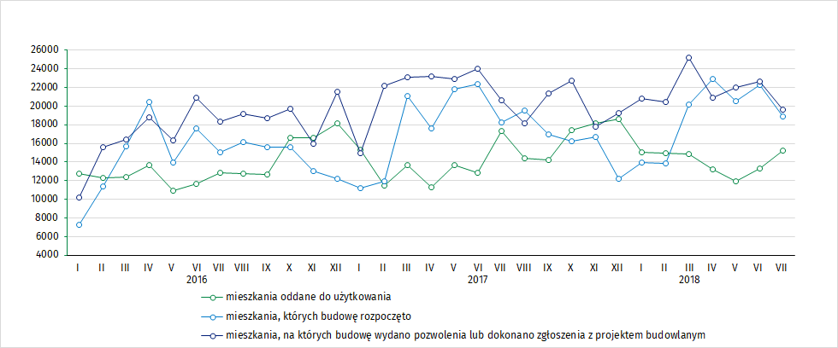
Wykres 1. Ruch budowlany w obszarze budownictwa mieszkaniowego

Tablica 1. Efekty budownictwa mieszkaniowego ^{b)}
Efekty budownictwa
mieszkaniowego
Wyszczególnienie | 2018
Wyszczególnienie | VII |  |  | I-VII
Wyszczególnienie | Liczba mieszkań | VII  2017=100 | VI  2018=100 | Liczba mieszkań | I-VII  2017=100
Mieszkania oddane do użytkowania
Ogółem | 15252 | 88,0 | 114,9 | 98469 | 103,0
Indywidualne | 5518 | 99,7 | 108,8 | 38473 | 100,9
Przeznaczone na sprzedaż lub wynajem | 9549 | 88,0 | 120,4 | 57708 | 104,7
Spółdzielcze | 74 | 67,3 | 67,3 | 1081 | 118,5
Pozostałe ^{c)} | 111 | 13,3 | 69,4 | 1207 | 81,1
Mieszkania, których budowę rozpoczęto
Ogółem | 18900 | 103,4 | 85,0 | 132566 | 106,6
Indywidualne | 8587 | x ^{d)} | 100,5 | 53338 | x ^{d)}
Przeznaczone na sprzedaż lub wynajem | 9516 | x ^{d)} | 73,6 | 75879 | x ^{d)}
Spółdzielcze | 358 | ponad  2-krotnie | 126,1 | 1583 | 130,7
Pozostałe ^{c)} | 439 | ponad  3-krotnie | 92,4 | 1766 | 128,1
Mieszkania, na których budowę wydano pozwolenia lub dokonano zgłoszenia
z projektem budowlanym
Ogółem | 19658 | 95,2 | 87,0 | 151596 | 100,4
Indywidualne | 8750 | x ^{d)} | 97,9 | 55258 | x ^{d)}
Przeznaczone na sprzedaż lub wynajem | 10788 | x ^{d)} | 81,9 | 93043 | x ^{d)}
Spółdzielcze | 52 | 30,6 | 13,8 | 1078 | 103,8
Pozostałe ^{c)} | 68 | 9,0 | 58,1 | 2217 | 78,6

b) Począwszy od stycznia 2018 r. dane dotyczące efektów „budownictwa indywidualnego” dotyczą tylko mieszkań realizowanych na własne potrzeby inwestora; mieszkania na sprzedaż lub wynajem dotychczas zaliczane do tej formy budownictwa zostały włączone do formy „budownictwo przeznaczone na sprzedaż lub wynajem”. c) Zakładowe, komunalne, społeczne czynszowe. d) Zgodnie ze zmienionym zakresem form budownictwa, dynamiki w odniesieniu do analogicznego okresu roku ubiegłego będą prezentowane począwszy od stycznia 2019 r.

Opracowanie merytoryczne:  US LUBLIN  Zofia Kurlej  Tel: 81 5332301  e-mail: Z.Kurlej@stat.gov.pl | Rozpowszechnianie:  Rzecznik Prasowy Prezesa GUS  Karolina Dawidziuk  Tel: 22 608 3475, 22 608 3009  e-mail: rzecznik@stat.gov.pl

Wydział Współpracy z Mediami  tel.:+48 22 608 34 91, +48 22 608 38 04  faks: +48 22 608 38 86  e-mail: obslugaprasowa@stat.gov.pl |  | www.stat.gov.pl
 |  | @GUS_STAT
 |  | @GlownyUrzadStatystyczny

Powiązane opracowania
Biuletyn Statystyczny Nr 6/2018
Informacja o sytuacji społeczno-gospodarczej kraju w pierwszym półroczu 2018 r.
Efekty działalności budowlanej w 2017 roku
Budownictwo mieszkaniowe I kwartał 2018 r.
Temat dostępny w bazach danych
Mieszkania, których budowę rozpoczęto - dane miesięczne narastające
Mieszkania oddane do użytkowania - dane kwartalne narastające
Bank Danych Lokalnych
Ważniejsze pojęcia dostępne w słowniku
Mieszkania, na których budowę wydano pozwolenia
Mieszkania, których budowę rozpoczęto
Mieszkania oddane do użytkowania

